ESCOLA MUNICIPAL DE EDUCAÇÃO BÁSICA AUGUSTINHO MARCON
DIRETORA: TATIANA M. BITTENCOURT MENEGAT
ASSESSORA PEDAGÓGICA: MARISTELA BORELLA BARAUNA
ASSESSORA TÉCNICA ADMINISTRATIVA: MARGARETE P. DUTRA
PROFESSORA: JAQUELINE DEMARTINI

ATIVIDADE DE INGLÊS - 1º ANO - 14/09 A 18/09

CATANDUVAS, SEPTEMBER 15TH 2020

TODAY IS TUESDAY
NUMBERS - 1 TO 10 – NÚMEROS - 1 A 10

- ATIVIDADE 1 – ORGANIZE AS PALAVRAS PARA FORMAR A ESCRITA CORRETA DE CADA NÚMERO.

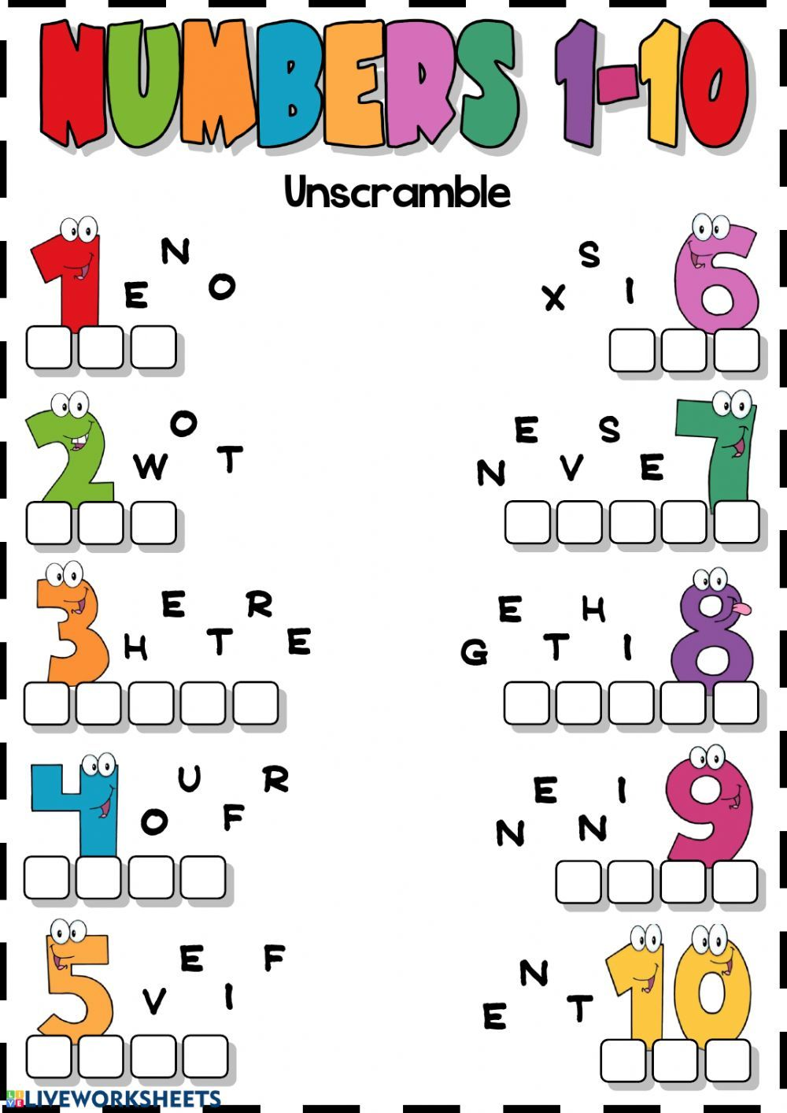

VAMOS CANTAR UMA MÚSICA SOBRE OS NUMBERS - NÚMEROS!
HOW MANY FINGERS?: https://www.youtube.com/watch?v=xNw1SSz18Gg

